Татар теле 5 . домашний телефон 34 3 94 Сотовый 8927 42 83 856 группа в ватсапе”Миляуша апа 5” электрон адрес- violakhaf@yandex.r

Дәрес темасының эчтәлеге  Тема урока | Календарь дата | Эчтәлек, файдалану өчен чыганаклар  Содержание работы и источники | Контроль бирем.  Контрольное задание
Фикерләү тексты , аларның төп үзенчәлеге рассуждение, их основные особенности | Дүшәмбе | 1. Текст төрләрен, үзенчәлекләрен кабатлау .  2.Текстны уку  Тормышта эшнең яратканы да, яратмаганы да була. Яраткан эшне генә дә эшләп торып булмый. Төрле эшләр башкарырга туры килә. Яратмаган эшеңне дә тырышып эшләсәң, соңыннан шуның матур нәтиҗәләрен күреп, үзең дә куанасың. Күңел күтәрелеп китә. Тора-бара син аны авырыксынмыйча эшли башлыйсың.  Дөньяда үз-үзеңне җиңеп яшәү рәхәт. Күңелең белән каршы да киләсең,иренү дә була. Кайчагында әллә нинди зур булмаган эшләр дә таудай булып күренә. Әгәр шунда үз-үзеңне җиңеп эшкә тотынсаң, әкрен-әкрен генә тау башына менеп җиткәнеңне сизми дә каласың.  Эшнең олысы да, кечесе дә юк.  3. Сораулар буенча әңгәмә.  - Текст нәрсә турында?  -Бу хакта нинди фикерләр әйтелә?  -Сез аларның кайсылары белән килешәсез, кайсылары белән юк?  - Текстка нинди исем бирер идегез?  -Текстның төп фикере кайсы юлларда дип уйлыйсыз | Нәрсә ул дуслык? Фикерләү тексты язып карагыз.  violakhaf@yandex.ru адресына яки ватсап “Миляуша апа 5” төркеменә җибәрергә.
.Сөйләмдә сурәтләү чараларын урынлы куллану . Применение в речи средств выразительности | чәршәмбе | Ике текстны чагыштырып нәтиҗә ясагыз  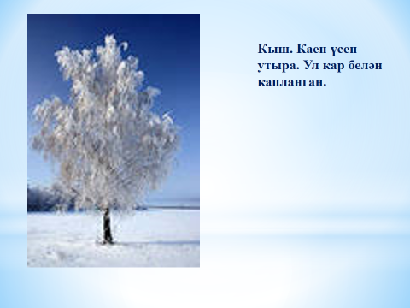  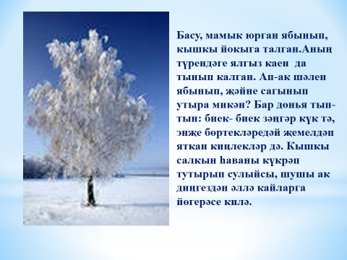  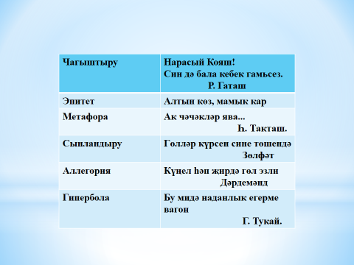  Тексттан сурәтләү чараларын табабыз  Төн пәрдәсен ертып, көнчыгыштан алсу таң сызылып килә. Тып-тын урман буйлап барам.  Менә кояш чыга. Урман уяна башлый. Яфракларга, аллы-гөлле чәчәкләргә төшкән чык тамчылары иртәнге кояш нурларында энҗе бөртекләредәй ялтырыйлар. Борынга чәчәкләрнең хуш исе килеп бәрелә. Чәчәкләр! Аларның ниндиләре генә юк биредә: аллары, сары, кызыл, зәңгәрләре. Шуларга гына карап торасы килә. Сылу каен кызлары, баһадир имән егетләре, биек наратлар - барысы да, салмак искән җил белән тирбәлеп, иртәнге кояшны сәламлиләр.  Бөтен җан ияләре уяна башлый. Кайдадыр сандугач сайрый, еракта кәккүк кычкыра. Берсен-берсе уздырырга теләгәндәй, күңелле безелдәшеп, эшчән бал кортлары, төклетуралар оча.  Тар сукмак буйлап түгәрәк аланга килеп чыгам. Алан уртасындагы күлдә иртәнге кояш нурлары уйный. Каршы ярдан, таллар арасыннан үрдәкләр килеп чыга. Алар, яңа туган көнгә шатланып, бер-берсен сәламлиләр, суга чума-чума коеналар.  Саумы, кояшлы иртә! Сәлам сиңа, тыныч тормыш таңы | Эшләп бетереп, violakhaf@yandex.ru адресына яки ватсап “Миляуша апа 5” төркеменә җибәрергә.
Текстларны татар теленнән рус теленә тәрҗемә итү Перевод текстов с татарского языка на русский. | җомга | Тәрҗемә өчен ярдәмлекләр (сүзлекләр, Интернет- ресурлар) белән таныштыру.  Текстны русчага тәрҗемә итү.  Урманчы бабай белән оныгы көзге урманны аеруча яраталар. Урманда тәмле җиләкләр, төрле – төрле гөмбәләр өлгерә. Агачлар да төрле төсләргә керәләр. Көзге урман тын була. Урманчы бабай оныгына агачлар һәм үсемлекләрне күрсәтә. Агач башында бер кош утыра. Бу кош - тукран - агачлар докторы.  Тукран урманда гына яши. Бу кошны авылда да, басуда да күреп булмый. | Эшне violakhaf@yandex.ru адресына яки ватсап “Миляуша апа 5” төркеменә җибәрергә.

